Załącznik nr 5 do dokumentacji programowej

KARTA PRZEDMIOTU

- Dane podstawowe

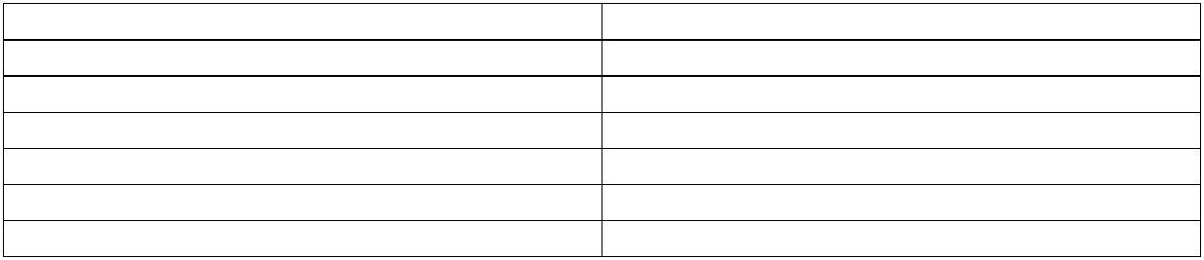
Nazwa przedmiotu

Nazwa przedmiotu w języku angielskim
Kierunek studiów

Poziom studiów (I, II, jednolite magisterskie) Forma studiów (stacjonarne, niestacjonarne)
Dyscyplina

Język wykładowy

Zagrożenia w czasie wojny

Threats in the time of war

Bezpieczeństwo narodowe

I rok II

stacjonarne

Nauka o polityce i administracji polski

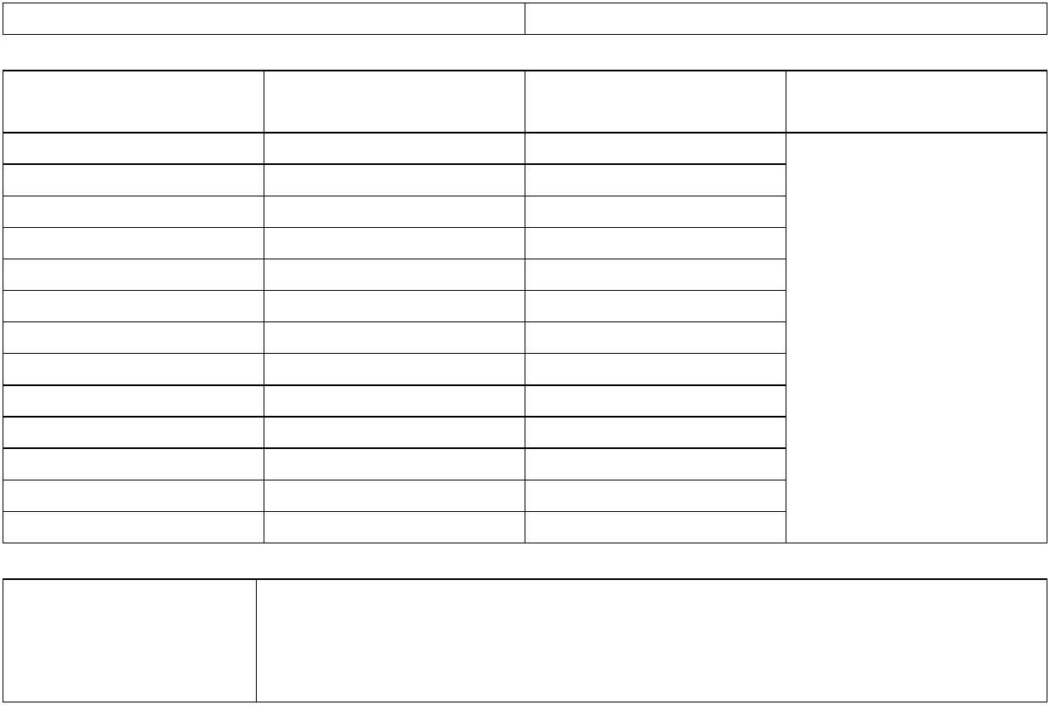
Koordynator przedmiotu/osoba odpowiedzialna dr Iryna Pawlowska

Forma zajęć(katalog Liczba godzin semestr Punkty ECTS

zamknięty ze słownika)

wykład

konwersatorium 30 IV 2

ćwiczenia

laboratorium

warsztaty

seminarium

proseminarium

lektorat

praktyki

zajęcia terenowe

pracownia dyplomowa

translatorium

wizyta studyjna

Wymagania wstępne W1 - zainteresowanie problematyką przedmiotu W2 - umiejętność analizowania tekstów naukowych

W3 - podstawowa umiejętność analizowania tekstów prawnych

W4 - umiejętność rzeczowej dyskusji

- Cele kształcenia dla przedmiotu

C1 - Zapoznanie studentów z pojęciem konfliktów zbrojnych.
C2 - Zapoznanie studentów z zagrożeniami występującymi podczas trwania konfliktów zbrojnych.

Załącznik nr 5 do dokumentacji programowej

- Efekty uczenia się dla przedmiotu wraz z odniesieniem do efektów kierunkowych


Symbol | Opis efektu przedmiotowego | Odniesienie do
Symbol | Opis efektu przedmiotowego | efektu kierunkowego
 | WIEDZA
W_01 | Absolwent rozumie istotę oraz uwarunkowania bezpieczeństwa | K_W02
 | państwa zarówno w skali lokalnej, ogólnopaństwowej, jak i
 | międzynarodowej.
W_02 | Absolwent posiada wiedzę nt. funkcjonowania systemu | K_W03
 | bezpieczeństwa państwa.
 | UMIEJĘTNOŚCI
U_01 | Absolwent potrafi wykorzystywać zdobytą wiedzę teoretyczną | K_U01
 | dot. bezpieczeństwa narodowego oraz powiązanych z nim
 | dziedzin wiedzy do analizowania i wyjaśniania kwestii
 | szczegółowych odnoszących się do bezpieczeństwa państwa,
 | ochrony porządku prawnego, integralności terytorialnej
 | państwa oraz ochrony jego interesów ekonomicznych.
U_02 | Absolwent zna, potrafi analizować oraz stosować przepisy | K_U08
 | prawne i procedury odnoszące się do sytuacji kryzysowych.
 | KOMPETENCJE SPOŁECZNE
K_01 | Absolwent posiada wiedzę w zakresie bezpieczeństwa, która | K_K02
 | może być wykorzystana w praktyce związanej z działalnością
 | społeczną, pracą w administracji czy w sferze gospodarczej
K_02 | Absolwent jest świadomy konieczności uwzględniania zasad | K_K06
 | etycznych w działaniach mających na celu zapewnienie
 | najwyższych standardów bezpieczeństwa.
IV. | Opis przedmiotu/ treści programowe

W ramach przedmiotu zrealizowane zostaną następujące treści:

- Wprowadzenie pojęcia konflikt zbrojny i wojna.
- Rodzaje konfliktów zbrojnych oraz wojen.
- Rodzaje możliwych zagrożeń w okresie trwania konfliktów zbrojnych.
- Klasyfikacja środków walki stosowanych we współczesnych konfliktach zbrojnych.
- Prawo konfliktów zbrojnych.
- Status jeńców wojennych.
- Zjawisko zbrodni wojennych.
- Kompetencje formacji Obrony Cywilnej w trakcie trwania konfliktu zbrojnego.
- Sposoby niwelacji zagrożeń wywołanych walką zbrojną wśród ludności cywilnej.
- Konstytucyjne przesłanki wprowadzenia stanu wojennego.
- Ograniczenia wolności i praw człowieka i obywatela w czasie stanu wojennego.
- Rola Polskiego Czerwonego Krzyża w czasie konfliktu zbrojnego.
- Schrony i ukrycia do ochrony ludności.
- Postępowanie w czasie zagrożenia konfliktem zbrojnym.
- Zagrożenia ekologiczne.
- Zagrożenia w cybetprzestrzeni
- Zagrożenia i skutki uszkodzenia infrastruktury w czasie wojny.

Załącznik nr 5 do dokumentacji programowej

- Metody realizacji i weryfikacji efektów uczenia się


Symbol efektu

W_01

W_02

Metody dydaktyczne Metody weryfikacji Sposoby dokumentacji

(lista wyboru) (lista wyboru) (lista wyboru)

WIEDZA

Praca z tekstem, Zaliczenie ustne Protokół

prezentacje multimedialne,
praca w grupach, dyskusja

Praca z tekstem, Zaliczenie ustne Protokół

prezentacje multimedialne,

praca w grupach, dyskusja

 |  | UMIEJĘTNOŚCI
U_01 | Praca z tekstem, | Zaliczenie ustne | Protokół
 | prezentacje multimedialne,
 | praca w grupach, dyskusja
U_02 | Praca z tekstem, | Zaliczenie ustne | Protokół
 | prezentacje multimedialne,
 | praca w grupach, dyskusja
 | KOMPETENCJE SPOŁECZNE
K_01 | Praca z tekstem, | Zaliczenie ustne | Protokół
 | prezentacje multimedialne,
 | praca w grupach, dyskusja
K_02 | Praca z tekstem, | Zaliczenie ustne | Protokół
 | prezentacje multimedialne,
 | praca w grupach, dyskusja

VI. Kryteria, wagi

Systematyczna obecność na zajęciach. Przygotowanie prezentacji/referatu na zadany temat. Udział w wydarzeniach (konferencje, seminaria) związanych z tematyką zajęć. Aktywny udział w zajęciach – dyskusje, debaty.

Ocena niedostateczna

- - Student nie zna terminów z zakresu przedmiotu

- - Student nie potrafi zastosować podstawowych technik i narzędzi badawczych

- - Student nie potrafi zorganizować własnego warsztatu pracy

Ocena dostateczna

- - Student zna wybrane terminy z zakresu przedmiotu (U) - Student potrafi zastosować niektóre techniki i narzędzia badawcze

- - Student rozumie potrzebę organizacji własnego warsztatu pracy, ale nie potrafi jej skutecznie

zrealizować

Załącznik nr 5 do dokumentacji programowej

Ocena dobra

- - Student zna większość terminów z zakresu przedmiotu

- - Student potrafi zastosować techniki i narzędzia badawcze

- - Student zna sposoby pracy w grupie

Ocena bardzo dobra

- - Student zna wszystkie terminy z zakresu przedmiotu (U) - Student potrafi zastosować wszystkie techniki i narzędzia badawcze (K) - Student potrafi zorganizować pracę własną oraz zespołu, do którego należy

VII. | Obciążenie pracą studenta
Forma aktywności studenta |  | Liczba godzin
Liczba godzin kontaktowych z nauczycielem |  | 30
Liczba godzin indywidualnej pracy studenta |  | 30


VIII. Literatura

Literatura podstawowa

Międzynarodowe Stosunki Polityczne, M. Pietraś (red), Lublin 2021.
R. Łoś, J. Regina-Zacharski, Współczesne konflikty zbrojne, Warszawa 2018.
Federacja Rosyjska w stosunkach międzynarodowych, A. Czarnocki, I. Topolski (red.), Lublin 2006.
Globalizacja polityki światowej. Wprowadzenie do stosunków międzynarodowych, J. Baylis, S. Smith (red.), Kraków 2008.
Bezpieczeństwo międzynarodowe czasu przemian. Zagrożenia-Koncepcje-Instytucje, R. Kuźniar, Z. Lachowski (red.), Warszawa 2003.
J. Olchowski, Hybrydowość zagrożeń, [w:] Rosja wobec państw Europy Środkowej i Wschodniej: zagrożenia pozamilitarne, T. Stępniewski (red.), Lublin 2020.
P. Łuczuk, Cyberwojna. Wojna bez amunicji?, Krakow 2017.

Literatura uzupełniająca
P.D. Williams, Studia bezpieczeństwa, Kraków 2012.
A. Hrynkiewicz, Zagrożenia cywilizacji, Kraków 2002.
“Czy istnieją konflikty etniczne i religijne?”, w: Zaawansowane zapobieganie konfliktom, Wojciech Kostecki (ed.), Warszawa 2011, s.29–62.
Symonides, Organizacja Narodów Zjednoczonych. Bilans i perspektywy, Warszawa 2006.
T.R. Aleksandrowicz, Kluczowe megatrendy w bezpieczeństwie państwa w XXI wieku, Warszawa 2020.
Organizacja Narodów Zjednoczonych. Bilans i perspektywy, J. Symonides (red.), Warszawa 2006.
Współczesne wyzwania polityki bezpieczeństwa państwa, Zdzisław Polcikiewicz, Piotr Siemiątkowski, Patryk Tomaszewski (red.), Toruń 2019.
A. Chwalba, Historia powszechna 1989-2011, Warszawa 2015.
A.Мoraczewska, Zarządzanie ryzykiem na granicach zewnętrznych Unii Europejskiej, Lublin 2021.
R. Stawicki, E. Szweda, Bezpieczny czowiek w niepewnym świecie w trzeciej dekadzie XXI wieku, Warszawa 2023.
K. Pawłowski, Ryzyko polityczne: wyzwania dla stabilności politycznej, rozwoju gospodarczego i polityki zagranicznej Serbii, prace IEŚ 12/21 (pdf).
Kryzys w stosunkach międzynarodowych. Typy wymiary, skutki, sposoby przeciwdziałania, red. Ł. Jureńczyk, N. Skukuralieva, W. Trempała, Bydgoszcz 2012.
Nassim Nicholas Taleb, Czarny łabędź. O skutkach nieprzewidywalnych zdarzeń (The Black Swan: The Impact of Highly Improbable), przekład: Olga Siara; Kurhaus Publishing, 2015.

